- DESCRIPCIÓN
OpenData Plasencia es un portal web donde obtener información sobre la ciudad de Plasencia; su gobierno, sus barrios y asociaciones de vecinos e información sobre los organismos sociales, educativos o sanitario de la ciudad.


Es un proyecto realizado con el fin de acercar a la ciudadanía de Plasencia información sobre la misma.
Otro de sus objetivos es dar cobertura a desarrolladores de software que deseen implementar datos de Plasencia en sus proyectos. El portal da la posibilidad al cliente de generar datos de la ciudad en formato Xml, JSon, Html o Csv.
El portal esta realizado con tecnologías actuales e innovadoras como AngularJS con la que se realiza la arquitectura de la web, Css compilado a partir de Sass, con la que se le da estilo a la web y Bootstrap el cual nos permite dar formato tanto a dispositivos móviles como ordenadores.
Dicho portal esta sujeto a una base de datos realizada con MySql la cual se encarga de definir todos los datos que se muestran en la web.

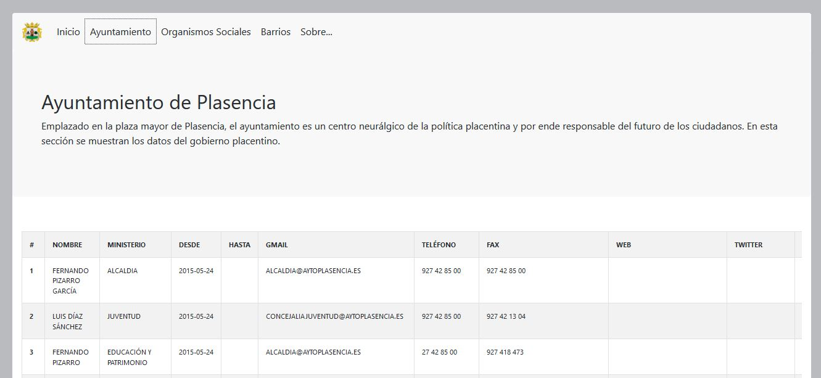
Es un portal moderno que utiliza las tecnologías más actuales del momento para ofrecer a sus usuarios una experiencia de uso de última generación.
Esta diseña para poder verla atrevés de un navegador web o desde navegadores de dispositivos móviles gracias a la tecnología de Bootstrap con la que se conseguirá un diseño actual para todos los tipos de pantalla.
Todo lo que necesitas para poder obtener los datos del gobierno de Plasencia en formato csv, por ejemplo, es ir a la página https://museumis.github.io/OpenDataPlasencia/#!/ y navegar por ella sin compromiso.
Toda una base de datos rellenada con datos obtenidos en la red, webs oficiales de la entidades de las que se compone esta base de datos, dan a esta web un potencial de uso adecuado a los años que corren,
La web es completamente funcional y ya puedes empezar a usarla. Actualmente sólo se puede visionar partes de la web pero es cuestión de tiempo que toda la web este completamente rellenada.
Datos abierto que podrás disfrutar y aprovechar en tus proyectos.

- OBJETIVOS
Para tener una ciudadanía informada sobre algunos aspectos importantes sobre la ciudad en la que viven es necesario agrupar los datos de ella de una manera ordenada y con una búsqueda de información lo más amena y sencilla posible.
Para esto nace OpenData Plasencia para tener a sus ciudadanos informados de todo aquello que les concierne.
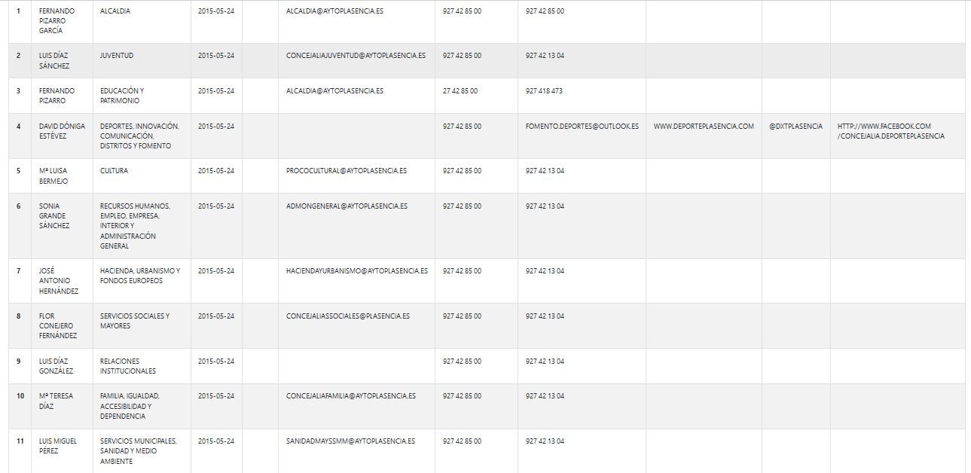
Todo desarrollador de software siempre es gustoso de recibir información adicional para sus proyectos quien sabe que desarrollador puede necesitar datos de Plasencia para implementarlos en su proyecto.
Para esto también esta OpenData Plasencia todo desarrollador que desee implementar en sus apps información de Plasencia puede obtenerlo a partir de este portal.
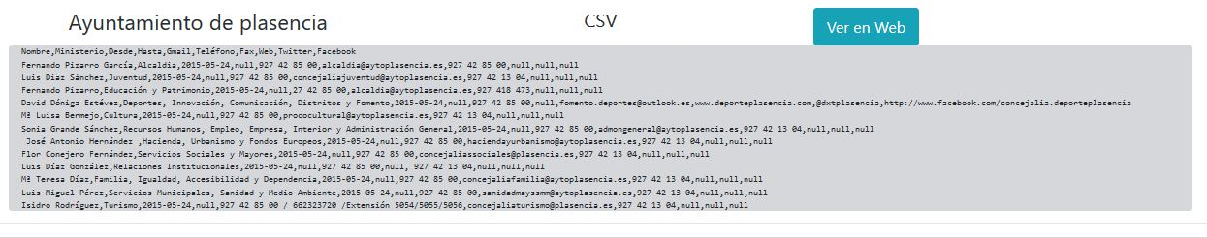
- JUSTIFICACIÓN
Es tiempo de datos, Cáceres y La Oliva de Plasencia ya tienen OpenData. ¿Porqué Plasencia no?
En pleno siglo XXI toda ciudad que desee estar modernizada no debe olvidarse de los datos abiertos, con los que tener bien informados a sus ciudadanos y desarrolladores. Es por ello que este proyecto se realiza.
Un herramienta ambiciosa e innovadora con utilidades beneficiarias para cualquiera que desee utilizarla.
La exploración de nuevas tecnologías de software explica la realización del proyecto con tecnologías de última generación.
La intención de realizar un proyecto personal en el que se desarrolle el front y el backen de la aplicación también justifica la ambiciosa realización de este proyecto.
El estudio de nuevas tecnologías en las prácticas del ciclo profesional que curso también ha hecho que la balanza se incline por estas tecnologías.

- DESCRIPCIÓN TÉCNICA.

  - INTRODUCCIÓN
El proyecto gira entorno a una base de datos hospedada en 00WebHost su arquitectura esta basada en MySql. Es la encargada de definir los campos que se muestran en las tablas de la web.
La información de la base de datos se representa como Json utilizando PHP, el cual nos permite mostrar todos los datos en urls definidas en el servidor anteriormente citado.
La arquitectura web hospedada en GitHub, AngularJS, se encarga de realizar consultas a dicha URL y procesar los datos de tal forma que se muestran en las tabla de cada apartado del portal web. O en dichos apartados mediante AngularJS y gracias al cliente se muestra dicha consulta en diferentes formatos.







  - HOSPEDAJE
Antes de abordar los detalles del proyecto tenemos que tener en cuenta que actualmente el proyecto se encuentra en la nube y el propósito de la misma es seguir estandolo.
Para ello se han utilizado dos hosting gratuitos que nos permiten tener la base de datos y la web siempre activa.
La base de datos esta hospeda en https://es.000webhost.com/ y tratada mediante PhpMyAdmin nos permite gestionar los PHP, también alojados en este host, los cuales dan lugar a las url con los que se obtienen los datos en formato JSON
Por otra parte la web esta alojada en GitHub. La funcionalidad de poder hacer cambios instantáneos o la propia ventaja de tener la web en la nube sin inconvenientes hacen este host muy atractivo.
La posibilidad de que cualquiera pueda ver el código y participar en el proyecto hace que el espíritu de OpenData quede reflejado al menos desde esta perspectiva.
Toda la documentación del proyecto, tanto base de datos, memoria, php, etc, quedará guardado en dicho repositorio de Git.
El motivo por el que la base de datos y la web están alojados en distinto servidores, esta comentado en los anteriores párrafos, la idea de dar la posibilidad de participar en la escritura del código de la web hace de GitHub un hosting muy atractivo. Por otro lado no permite la inserción de base de datos o el mapeo de clases mediante url, es por ello que se acude a 00webhost.
Otro inconveniente de 00WebHost es que el servidor esta inactivo una hora al día (5:00 / 6:00).
Apuntar que algunos sistemas de redes, como la red del instituto IES Valle del Jerte, bloquean el acceso a este hosting lo que imposibilita una visión adecuada de la web.
  - BASE DE DATOS
Base de datos que almacena información sobre ciudades.
De la ciudad se guarda su nombre, el país al que pertenece, el código postal, su página web oficial, su población, la fecha de su feria y fiestas y un enlace de su localización.
Cada ciudad es gobernada por un gobierno del que se almacenarán los gobernantes; su nombre, sus apellidos y el ministerio que lideran. El gobierno esta dirigido por un alcalde que será miembro del gobierno.
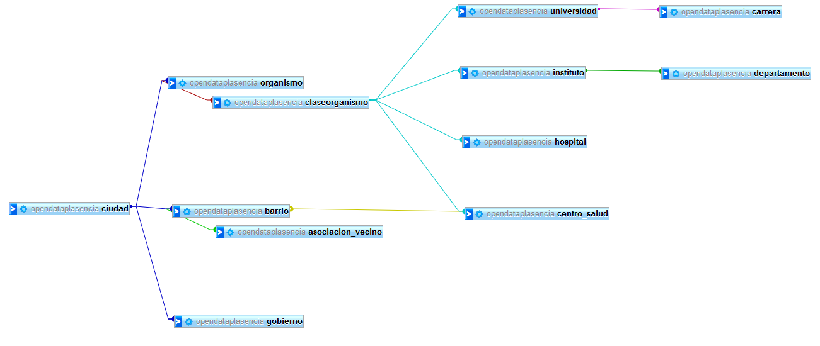
Las ciudades cuentan con al menos un organismo social los cuales pueden ofrecer servicios a varias ciudades. De ellos se desea guardar el nombre , el tipo de organismo, la dirección y el teléfono. Los organismos sociales pueden ser organismos de seguridad, educación, o sanidad. Los organismos de seguridad pueden ser bomberos o policías. Los organismos educativos son colegios, universidades o institutos, de los dos últimos constan de carreras y departamentos de los que guardaremos su nombre, y el número de plazas, si dicho organismo desaparece también lo harán las carreras o departamentos. Los organismos sanitarios pueden ser hospital del que se guardarán el número de camas y centros de salud.
Cada ciudad poseerá al menos un barrio del que se almacenarán su nombre y sus calles. Cada barrio tendrá una asociación de vecinos de la que se guardará su dirección, el nombre del presidente y el día de su fiestas. Cada barrio tendrá asociado un centro de salud el cual podrá dar servicio a varios barrios.
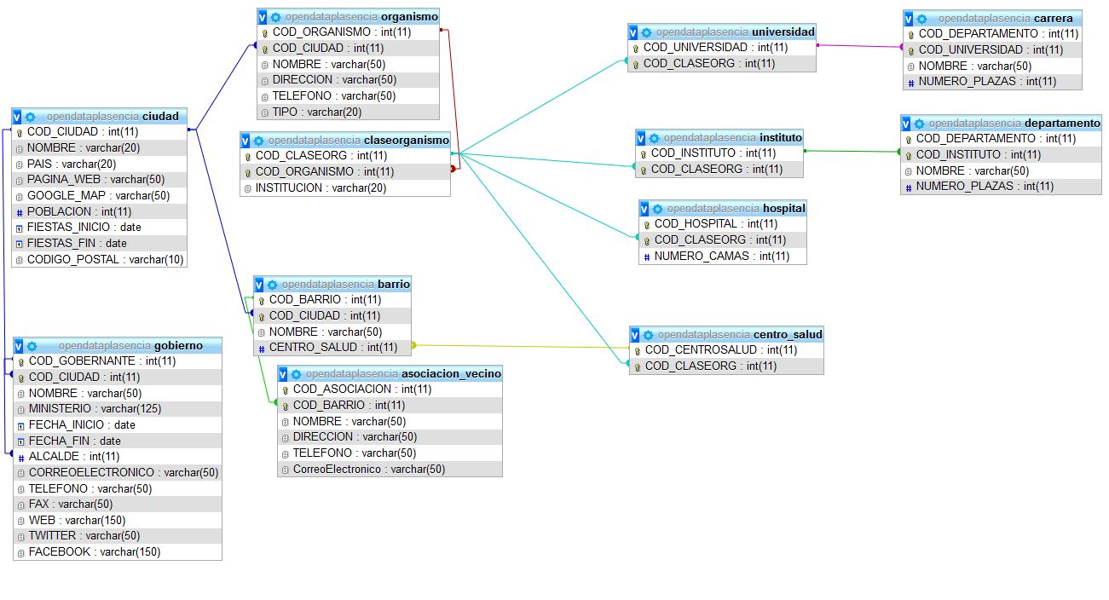
Realizada con MySql la base de datos toma relevancia en el proyecto. Siendo el centro de todo el algoritmo. Un cambio en la base de datos se verá reflejado en tiempo real en el portal web.
La base de datos puede encontrarse en fichero .txt lista para importar en los anexos de la documentación.
En la siguiente imagen se muestra el cuerpo de las tablas ciudad y gobierno.
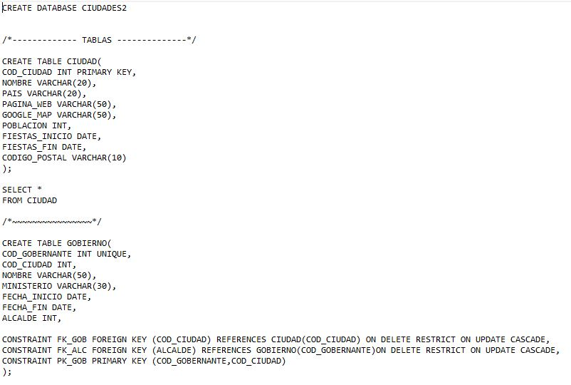
Los datos se han insertado con información recabada desde la página oficial del ayuntamiento de Plasencia o las diversas webs de entidades que están involucradas en las tablas de la base de datos, como puede ser información referente a colegios, universidades o organismos de seguridad como la policía, de las cuales se ha podido obtener información desde sus sitios webs oficiales.

En la siguiente imagen se muestran alguna de los inserts que se han llevado acabado en la base de datos.

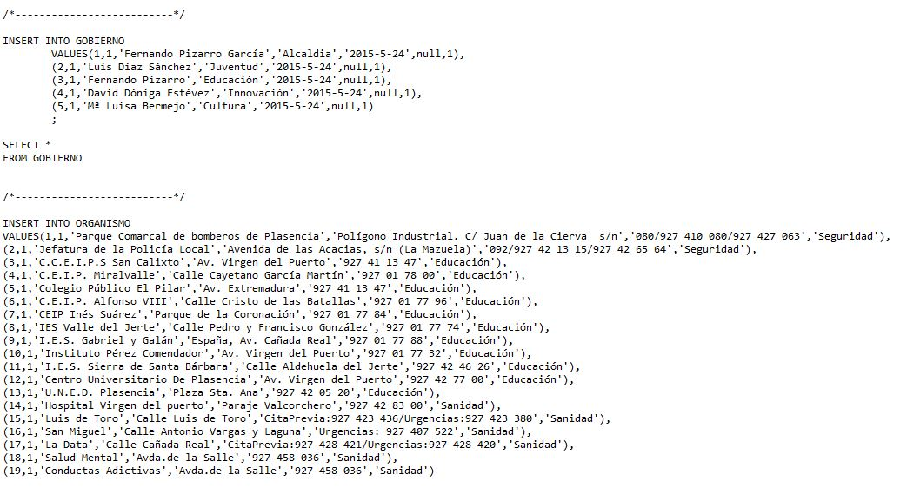
La base de datos se ha escrito línea a línea y se ha importado y tratado desde phpMyAdmin.

  - PHP
Mediante PHP creamos una conexión entre la base de datos y la web.
El PHP accediendo a la base de datos genera una serie de urls las cuales muestran los datos de la base de datos en formato JSON y XML.
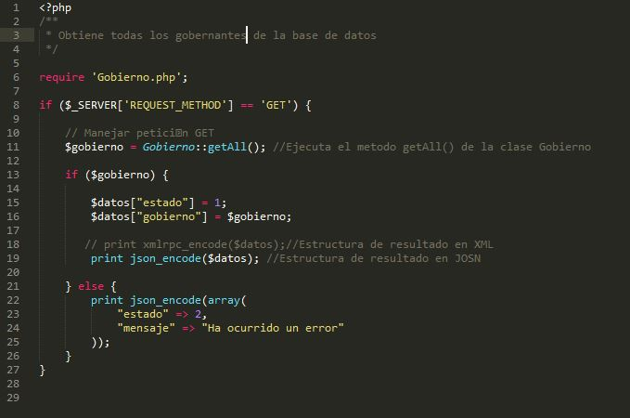
La clase encode da la posibilidad de hacer request mapping de una consulta y mostrarla en formato JSON.
Esta clase también permite devolver el mapeo en XML, como se observa en el la linea comentada número 18. Cabe señalar que este método de encode es experimental, por lo que no esta implementado en la arquitectura PHP de forma definitiva.
La documentación de dicha función se puede encontrar en http://php.net/manual/es/function.xmlrpc-encode.php
La generación de la URL viene dada por PHP mediante la funcionalidad encode en la dirección web del hosting donde se encuentra el fichero que realiza la llamada a esta función. La dirección del directorio del fichero será la url donde se generen las respuestas a las consultas.
Las demás clases que podemos encontrar en el apartado de PHP comprenden a la conexión.
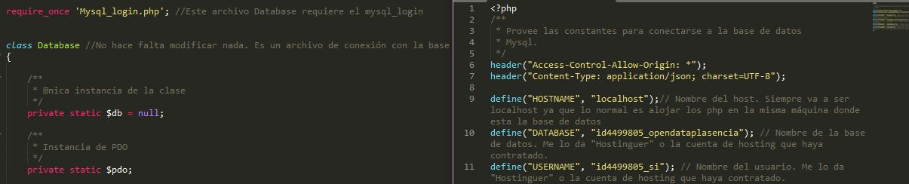
También hay clases generales de cada tabla, en el caso de la siguiente imagen la tabla gobierno tiene en php una clase la cual determina las llamadas de ejecución a la clase donde se encuentra la clase encode que se vió anteriormente.
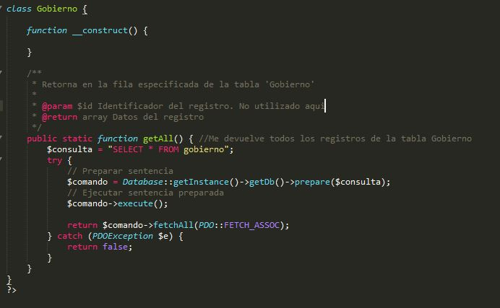
Esta clase mediante $comando y el getAll() ejecuta las llamadas a la clase de encode.

  - HTML
Este proyecto tiene una arquitectura basada en AngularJs lo que hace de html un simple esclavo de dicha tecnología. Es por ello que toda la estructura de HTML se manifesta y situa para la utilización de dicho framework.
Esto hace que la utilización de html sea muy simple y reducida. Haciendo que simples partes de código estén separados en el proyecto y se muestren en conjuntos gracias a las llamadas realizadas por las funcionalidades de Angular.
Se puede poner el simple ejemplo del index. Este se compone de pocos elementos html pero es la única página que se muestra en toda la web, tal como se describe en el apartado de routing del siguiente apartado de la descripción técnica.
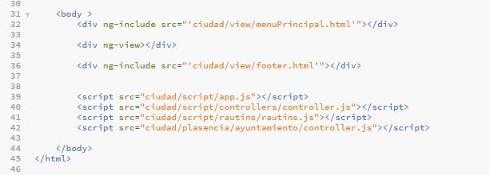
Este es el body del index del portal web. Tan solo un par de div señalando a otras partes del directorio donde se almacenan elementos html.
Es de esta manera como toda la web esta compartimentada en pequeños trozos que se cagar en el index mediante la etiqueta de Angular ng-view junto con un menu y un pie de página que no cambiará en todo la web.
En la siguiente imagen se muestra el fichero que cargar el pie de página de la web.

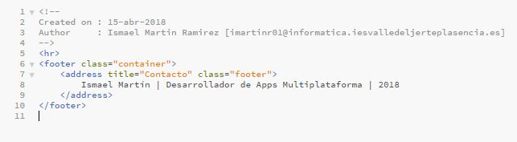
Aunque la estructura la pone AngularJS la semántica html se ha tenido muy en cuenta a la hora de realizar el portal web. Lo cortés no quita lo valiente. Esta es la arquitectura HTML si juntas todas las piezas.

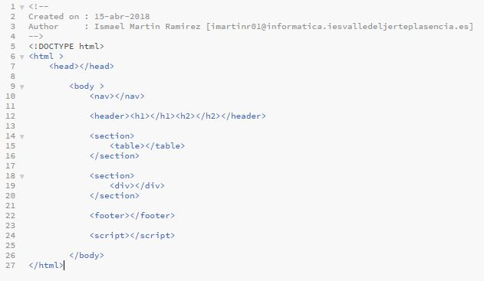

  - ANGULAR JS
  - Introducción
Angular es un framework de JavaScript mantenido por Google, el cual premia con opciones de SEO a las página que implementan este framework.
Con AngularJs se conseguirá una web fácil de manejar y compartimentada en secciones o “controllers” que hará el trabajo del desarrollador más sencillo, teniendo todo localizado y con la capacidad de enmendar errores de una manera más optima.
Dichos controllers serán los encargados, por separado, de dar funcionalidad a las distintas partes de la web. También controlaran las llamadas de muestro de las piezas HTML que tiene el proyecto.
Las etiquetas Angular en los elementos HTML son los encargados de activar los controllers.
  - Routing
Se denomina Routing a la técnica utilizada en Angular para tener toda una web alojada en un solo fichero .html.
En este caso se ha visto anteriormente el body de la web con tres div. Uno de ellos es el encargado de realizar routing junto con el controller que le sirve el muestreo mediante el scripts de routing.

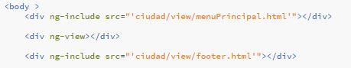

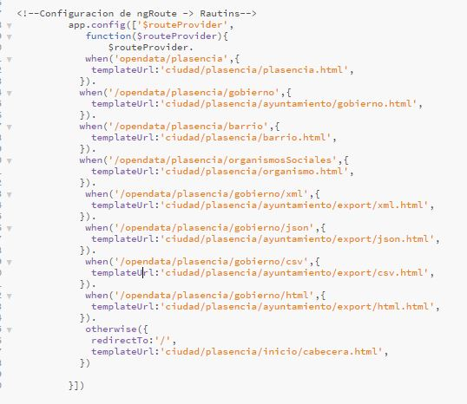
Como se puede observar en la imagen que están todas las url del proyecto junto con el fichero (“pieza html”) que deben cargar cuando dichas urls sean llamadas. Las url serán llamadas mediante una etiqueta <a href=”mi url de rauting”> y el controller cargará en la etiqueta ng-viw del index ese fichero .html.
Por consiguiente toda la web es el index en el que se cargan piezas html. La web esta alojada en index y cargar secciones independientes como se muestra en la siguiente imagen.
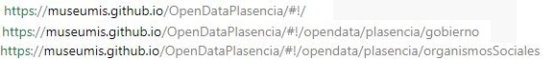
Esto hace que la página sea rápida y con una utilización de urls muy limpia y estable.
  - Carga de PHP
Otra cualidad de Angular es la posibilidad de obtener en una variable una respuesta http.get la cual se utilizá para la gestión de la web.

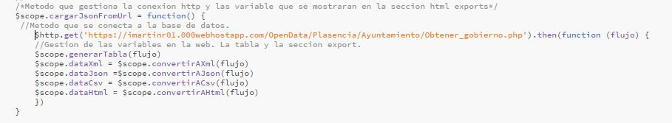
La función cargarJsonFronUrl es la encargada de hacer la petición get al servidor mediante la funcion $http.get('url') que responderá con otra función que a partir del flujo de datos obtenido cargará la tabla que se muestra en la web y guardá en variables distintas los formatos que se muestran en la web.
La siguiente imagen muestra la “pieza html” de angular que muestra la variable $scope.dataCsv en la web, en el apartado de gobierno; ver datos en csv.
Esta variable esta dentro del controller de gobierno.

  - Funciones de export
Ya que Angular es JavaScript existe la posibilidad de hacer que el cliente genere código a partir del existente o en otras palabras tiene la posibilidad de darle funcionalidad a la página en el momento que se esta usando.
Gracias a esto el portal web, junto al cliente, tiene la posibilidad de generar xml, csv, html a partir del JSON obtenido en la respuesta del servidor.
Se vió anteriormente como se guardaban en variables los distintos formatos de muestra, estas variables se iniciaban con una llamada al método que genera dichos formatos.
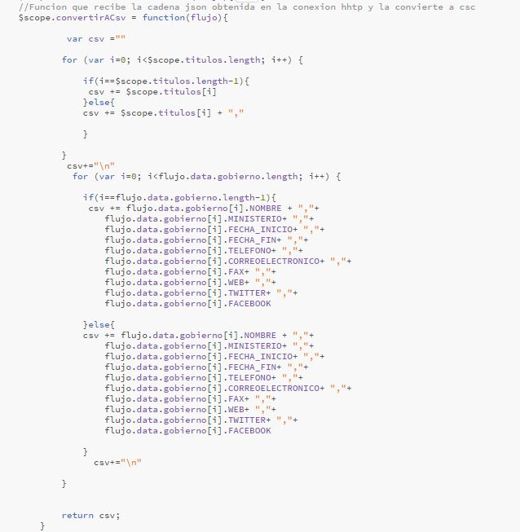
  - Directorio
El directorio del proyecto esta estructurado siguiendo un modelo complementario con AngularJS.
En el directorio principal está el index, las imágenes y la carpeta ciudad que alberga todo el código de web. Dentro de ella se encuentra las carpetas; scripts, que afecta a todos los controlles generales de Angular como la forma de iniciar o el controller de routing, la carpeta estilo, con el fichero sass y el css compilado a partir de este y la carpeta plasencia.
La carpeta plasencia tiene distribuidas en carpetas todas las partes de la web. Estas carpetas contienen, por ejemplo en la carpeta ayuntamiento, sus “piezas html” de angular, su controller y una carpeta donde se alojan las web de los formatos export
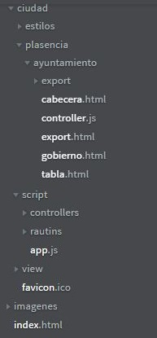
En view se guarda el menu principal y el footer presentes en toda la web.

  - CSS COMPILADO CON SASS
Sass es un herramienta que nos permite crear archivos Css de una manera mas programable. Nos permite guardar variables, no repetir etiquetas hijas de manera constante teniendo la forma de anidar elementos hijos sin salir de la etiqueta a la que se le esta dando estilo, entre otras funcionalidad.
Mediante NodeJS se compila este fichero que genera el Css listo para funcionar.
El proyecto no ha recibido mucho estilo gracias a la utilización de Bootstrap, pero algunos retoques han sido necesarios.
La siguiente imagen se muestra como se retoca el estilo del menú principal.
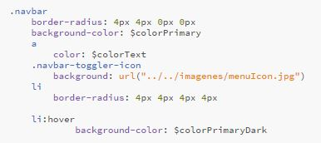
Una vez compilado el fichero Css del menú principal queda de esta manera.
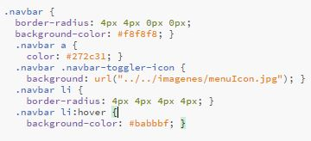
Se observa en esta imagen la repetición contante de la etiqueta .navbar, problema solventado con la utilización de SASS.

  - BOOTSTRAP
Bootstrap es una herramienta que nos permite dar estilo a elementos de la web con diseños predeterminados en dicho framework. Estos diseños de bootstrap están pensados para dispositivos móviles o navegadores de escritorio. Por ello con la utilización de bootstrap conseguimos un portal Responsive Design.
- Diseño
El diseño de la web se ha encauzado por Bootstrap tanto cabeceras, navs, estilos en tablas llevan estilos predeterminados de la biblioteca de bootstrap lo que hace de ello una apariencia muy vistosa y agradable.
La siguiente imagen muestra como el header esta etiquetado con la etiqueta jumbotron, esta funcionalidad de bootstrap da un grandioso estilo al encabezado sin darle estilo de una manera predeterminada.
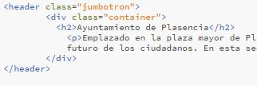
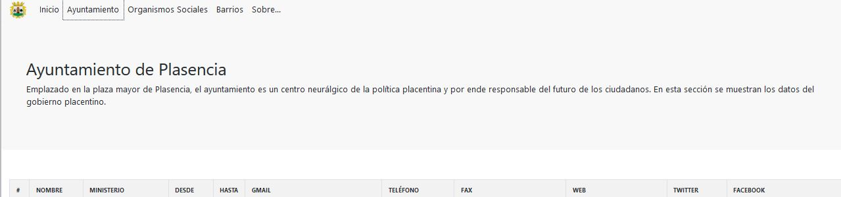
Exiten muchas clase de jumbotron, el necesario para este web es el más sencillo el que sólo implementa la clase jumbotron de la biblioteca de bootstrap, este viene con fondo predeterminado gris, y no era el adecuado para la web, también cuenta con un border-radius el cual no necesitamos.

Esto puede suceder en cualquier elemento que se desee implementar en la web mediante bootstrap. Es aquí donde entra en juego Sass y Css ya que gracias a ellos podemos corregir diseños predeterminados de bootstrap.

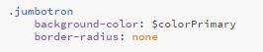
Otro ejemplo de diseño es como se da estilo a un simple a haciendo que parezca un botón.
Gracias a la class=”btn btn-info btn-log” le damos estilo al hipervínculo, haciéndole parecer un botón.
Esto puedo ocasionar perdida de semántica en la arquitectura html pero siempre será un <a> con forma de botón.

- Responsive Design
Gracias a las funciones predeterminadas de este framework podemos ver como el diseño del portal web cuadra para cualquier formato o pixelado en el que se desee ver.
En la siguiente imagen se puede observar el nav del menú principal en diseño web.

En esta otra se observa el nav del menú principal para la versión móvil. Es un nav que se convierte en lista con los elementos que contiene el nav. En la imagen se aprecia tanto en su estado oculto como plegado.

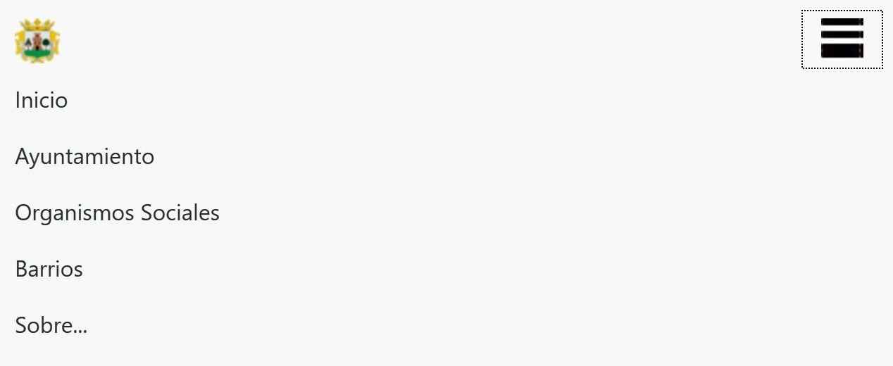
Este patrón de diseño lo siguen los elementos que implementan clases de bootstrap. Pero la colocación de elementos a la hora de insertarlos en bloques puede generar algún problema de diseño. Por ejemplo un div con varios p deben tratarse de una manera determinada.
La manera de tratar este problema es con la utilizando del sistema de rejilla.
Teniendo en cuenta cualquier pantalla o pixelado, el sistema de rejillas divide la pantalla en doce secciones, el desarrollador es el encargado de asignar que elementos deben ocupar doce secciones de la rejilla o que tres elementos deben ocupar cuatro secciones de la rejilla cada uno, en cada columna del elemento principal, tomando como columna una sección de un div al que se le pueden implementar columnas.
Es recomendado hacer todo el diseño de un elemento en una sola columna, para evitar saltos indeseados de elementos en los distintos tamaños de pantalla.
En este portal web se trata con mucho enfásis el sistema de rejillas en la parte donde el cliente tiene las opciones de export. Donde se muestran dos titulos un hipervínculo y un elemento pre.
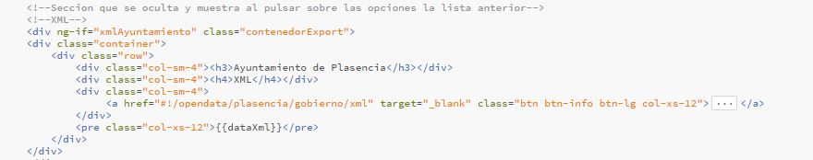
Pues bien gracias a la class=”container” señalamos ese elemento div como contenedor de una rejilla. Con la clase class=”row” señalaremos una fila y dentro de ella mediante class=”col-sm-4” se otorgara a esos elementos cuatro espacios de rejilla y doce espacios para el elemento pre.
Esto hace que el diseño de la web sea equilibrado para todo tipo de pantallas. Este procedimiento se ha llevado acabo en todos los lugares donde se ha precisado una corrección de elementos.

- MEDIOS UTILIZADOS
  - HOSPEDAJE
Los medios utilizados para el hospeda de la web son los siguientes.
Para mantener la base de datos activa se ha necesitado de un navegador web. Y en los inicios de la creacion de dicha base de datos se necesitó XAMPP ya que se requería de un servidor localhost idóneo para las oportunas comprobaciones.

Para la sustentación de la web en GitHub se ha trabajado con GitHub Desktop. Con ello se obtiene un manejo fácil de subida de archivos al repositorio.


  - BASE DE DATOS
La base de datos se desarrolló en el entorno de trabajo PostgreSQL. Y actualmente se mantiene desde PhpMyAdmin.


  - PHP
En la creación y desarrollo de los archivos PHP se ha utilizado SublimeText.

Una vez en producción el hosting de 000webHost no da la opción de utilizar un entorno personalizado para el servidor, esta ha sido la manera para retocar algunos archivos PHP una vez la página era funcional.

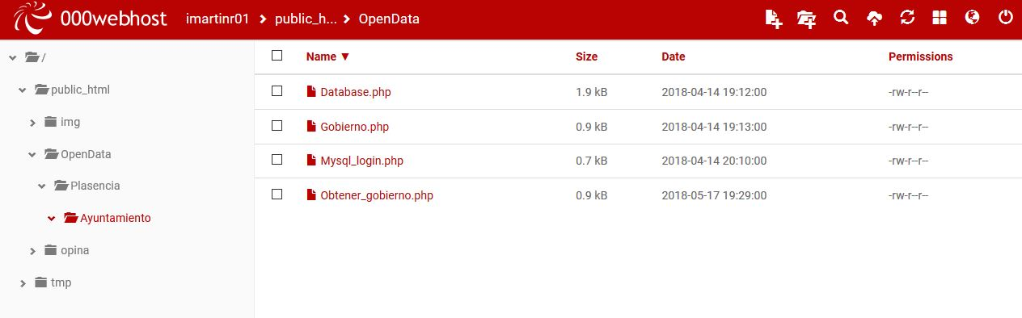

  - ANGULAR JS
Para la creación y mantenimiento de la arquitectura Angular se ha utilizado Brackets IDE que nos permite tener la web alojada en un host local.

  - BOOTSTRAP
Bootstrap necesita de un servidor alojado en un host para poder funcionar. Requiere de funcionalidades que solo pueden ser funcionales si están alojadas en la nube.
Es por esta razón que Brackets es un IDE idóneo para la realización de proyectos con Bootstrap.
Un IDE sencillo y comodo que te permite trabajar con las últimas tecnologías.


Es necesario que para poder ejecutar nuestra web desde un entorno de desarrolllo debe implementar la opción de alojar la web en un host temporal.
Si deseas ejecutar este proyecto se recomienda hacerlo con Brackets desde la vista dinámica.
De ejecutarlo en un entorno que no tenga esta utilidad el proyecto no se hará ejecutrá de forma adecuada.

  - CSS COMPILADO CON SASS
El desarrollo de los ficheros Sass es algo complejo ya que requiere de NodeJS una tecnología que implementa comandos de usos que se ejecutan atrás de la consola de comandos.

Tanto el fichero Sass o el Css se encuentran en el directorio del proyecto alojados con demás archivos que son necesarios para la compilación.
El modo de trabajo es realizar cambios en el fichero Sass y compilar de forma automática mediante comandos en la consola donde se ejecutará la compilación del fichero Css, se adaptará al fichero Sass para dar cobertura a los navegadores web.
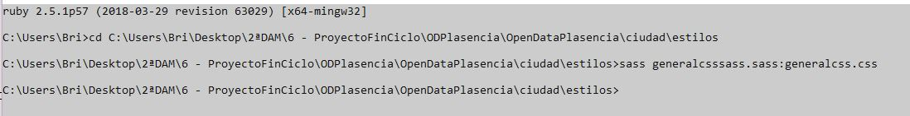
Se trata de ir a la ruta de los fichero e indicar que fichero es el Sass y a cual debe compilar.

- OTROS
El proyecto esta disponible en:
https://github.com/museumis/OpenDataPlasencia
Para una correcta visión de la web será necesario estar en una red libre de cortafuegos ya que el host de la base de datos es bloqueada en algunas redes.
Para ejecutar el proyecto desde un IDE será necesario que el ide tenga la opción de ejecutarlo en un servidor de prueba. Tal como se explica anteriormente con Brackets puede ejecutarse sin problemas.
El proyecto no está totalmente acabado a la hora de la entrega, pero si contiene todo lo suficiente para ser funcional. Las implementaciones que quedan pendiente son referidas al contenido de la web, no a la lógica de la web.
Desde un principio se ha hecho el proyecto con vista a realizar una implementación que corresponda de igual manera para todas las partes del proyecto. Es por eso que el actual código puede dar cabida a completar la web sin necesidad de cambios excesivos. Puedes tomar el código realizado para la parte del gobierno, y realizar la sección de asociaciones de vecinos sin mayor contratiempo que cambiar los textos o retocar los controllers de cada sección.

- BIBLIOGRAFÍA
- (Video2Brain) AngularJS de 0 a 100
- (Video2Brain) CSS con LESS & Sass
- (Video2Brain) Desarrollo web con Bootstrap 3
- https://www.w3schools.com/angular/default.asp
- https://www.w3schools.com/bootstrap/default.asp
- https://www.w3schools.com/php/default.asp
- https://nodejs.org/es/docs/
- http://php.net/manual/es/function.xmlrpc-encode.php
- https://es.stackoverflow.com/
- https://mediaqueri.es/

